Atividade de Grafos — BFS e DFS
Estrutura de Dados II | Ciência da Computação

1. Problema e objetivo
Nesta atividade, montei uma rede fictícia de conexões entre cidades brasileiras para estudar como encontrar
caminhos entre dois pontos. A proposta é simular uma conexão indisponível e verificar se ainda existe outro
caminho.
Pergunta de pesquisa: Como os algoritmos BFS e DFS podem encontrar caminhos entre Brasília e Curitiba antes
e depois do bloqueio de uma conexão?
O objetivo foi construir um grafo com pelo menos sete vértices, implementar BFS e DFS em Python, validar origem
e destino, simular bloqueios e comparar os caminhos encontrados.

2. Estrutura do grafo
O grafo possui 8 vértices e 12 arestas. Cada vértice representa uma cidade e cada aresta representa uma
conexão hipotética. A rede é não dirigida e não ponderada: as conexões valem nos dois sentidos e não têm valores
de distância, tempo ou custo.
Cidades: Brasília, Goiânia, Belo Horizonte, Cuiabá, São Paulo, Rio de Janeiro, Curitiba e Porto Alegre.

3. Diagrama da rede
O desenho abaixo apresenta as conexões usadas no programa. A linha tracejada laranja representa a ligação
removida no teste de contingência.

4. Funcionamento dos algoritmos
BFS: usa uma fila para explorar primeiro os vértices mais próximos. Em um grafo não ponderado, encontra um
caminho com a menor quantidade de arestas.
DFS: usa uma pilha para explorar um ramo antes de voltar. Encontra um caminho quando existe, mas não garante
o menor número de arestas.
Bloqueio: o programa cria uma cópia da rede e remove a ligação nos dois sentidos, preservando o grafo original.
Diagrama da rede (conexão Goiânia - São Paulo destacada em vermelho):
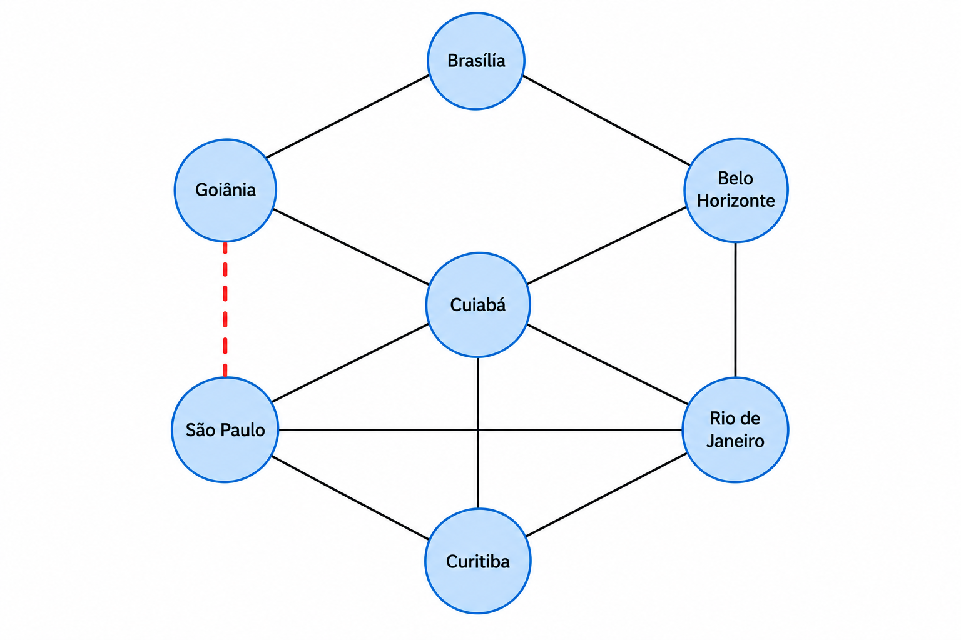

5. Testes e resultados

Rede completa
BFS: Brasília - Goiânia - São Paulo - Curitiba (3 arestas)
DFS: Brasília - Goiânia - São Paulo - Cuiabá - Belo Horizonte - Rio de Janeiro - Curitiba (6 arestas)

Bloqueio Goiânia–São Paulo
BFS: Brasília - Goiânia - Cuiabá - Curitiba (3 arestas)
DFS: Brasília - Goiânia - Cuiabá - Belo Horizonte - Rio de Janeiro - Curitiba (5 arestas)

Dois bloqueios
BFS: Brasília - Goiânia - Cuiabá - Curitiba (3 arestas)
DFS: Brasília - Goiânia - Cuiabá - São Paulo - Curitiba (4 arestas)

Teste sem caminho
Em uma rede separada com dois vértices isolados (A e B), tanto BFS quanto DFS retornaram None, pois não
existia ligação entre eles.

6. Comparação e limitações
Nos três cenários principais, BFS encontrou caminhos com três arestas. O DFS retornou caminhos com seis, cinco
e quatro arestas, respectivamente. Isso acontece porque a busca em profundidade depende da ordem em que os
vizinhos são explorados.
O programa compara apenas a quantidade de conexões. Um caminho com menos arestas não significa
necessariamente menor distância, duração ou custo. A rede também não representa rotas aéreas reais.

7. Conclusão
Com a atividade, consegui representar uma rede usando listas de adjacência e aplicar BFS e DFS para procurar
caminhos. Os testes mostraram que uma conexão bloqueada não impede necessariamente a chegada ao destino,
porque podem existir caminhos alternativos. Também foi possível observar na prática a diferença entre a busca em
largura e a busca em profundidade.

8. Entrega e referência
O arquivo Python executável deve ser entregue separadamente como solucao_grafos.py. Este PDF reúne a parte
escrita, o diagrama e os resultados dos testes.
GOMES, Paulo César Rodacki. Grafos: conceitos fundamentais, algoritmos e aplicações. Blumenau: Editora IFC, 2022.

